轻松制作弹出菜单
使用Dreamweaver MX的行为，可以直接做出弹出菜单。下面讲解制作一个弹出菜单的具体步骤。
1.可以直接给图片加上弹出菜单。但是不能给文本直接加上弹出菜单。如果需要给文本加上弹出菜单，首先需要把文本变成链接。选中文本，在属性面板的链接项输入“javascript:;”，就给文本加上链接了。
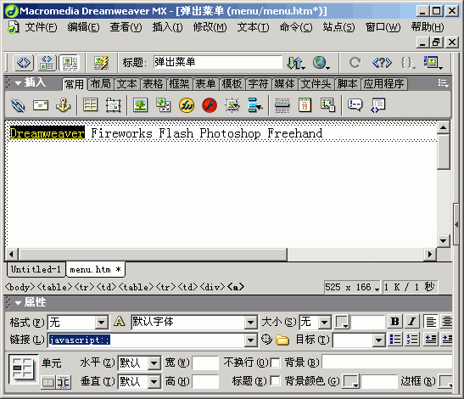
2.文本链接默认的颜色是蓝色，并且有下划线。如果要更改链接文本的外观使它看上去不是一个链接，在代码视图下，打到这个链接的a href 标签，在后面插入“style="text-decoration:none; color:black"”。
3．在添加弹出式菜单之前需要保存网页文件。保存网页之后，打开行为面板，点击+号。
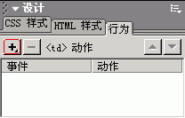
4.在弹出的菜单中点击“显示事件”，选择“4.0 和更高版本浏览器”。
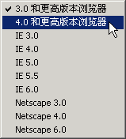
5.点击+号按钮，在弹出的菜单中选择“显示弹出菜单”。
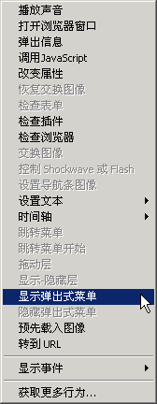
6．在“显示弹出式菜单”中添加弹出菜单，并做外观和位置的设置。中文版一看就明白，这里不多说了。
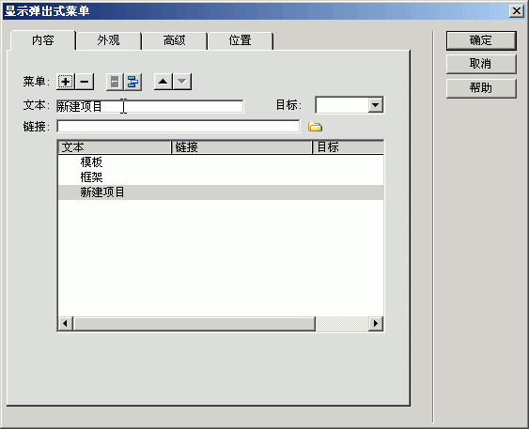
7.做好弹出菜单后，按F12预览，在浏览器中的效果如下图。
